МИНИСТЕРСТВО НАУКИ И ВЫСШЕГО ОБРАЗОВАНИЯ

РОССИЙСКОЙ ФЕДЕРАЦИИ

#### ФЕДЕРАЛЬНОЕ ГОСУДАРСТВЕННОЕ

БЮДЖЕТНОЕ ОБРАЗОВАТЕЛЬНОЕ УЧРЕЖДЕНИЕ

ВЫСШЕГО ОБРАЗОВАНИЯ

ВЯТСКИЙ ГОСУДАРСТВЕННЫЙ УНИВЕРСИТЕТ

Факультет автоматики и вычислительной техники

Кафедра радиоэлектронных средств

Отчет по дисциплине

«Цифровые устройства и микропроцессоры»

Лабораторная работа №2

«ПРИНЦИПЫ ВЫПОЛНЕНИЯ КОМАНД ВЕТВЛЕНИЯ, ОРГАНИЗАЦИЯ ЦИКЛОВ И ПОДПРОГРАММ»

Вариант №3

|  |  |  |
| --- | --- | --- |
| Выполнил: студент гр. ИКТб-3301-04-00 | ____________ | К.Д. Важенин |
| Проверил: доцент кафедры РЭС | ____________ | М.А. Земцов |

#### Киров 2023

**Цель работы:** изучение принципов выполнения команд ветвления, организации циклов и подпрограмм микропроцессоров с архитектурой x86.

**Ход работы:**

**1**.Исходные данные представлены в таблице 1.

Таблица 1 – Исходные данные

**2**. Первым действием в цикле запишем переменный Х в регистр ax, а потом 4 раза вычтем Y и полученный результат записываем в L:

mov ecx, 4

mov ax, x

l1: sub ax, y

loop l1

mov L, ax

28073-4602*4=9665



После этого записываем подпрограммы. Запишем переменный L в регистр ax, выполняется логическая команда XOR между ax и переменным Y, полученный результат записываем в М.

Дальше если M>0 переход к п/п 1 и вычисляется R=M & OFOF, а если M≤0 переход к п/п 2 и вычисляется R=-M. Здесь переходит к п/п 1 и результат записывается в R:

mov ax, L

xor ax, y

mov M, ax

cmp M, 0

jg m1

jmp m2

m1:

and ax, 0f0fh

jmp m3

m2:

imul ax, -1

jmp m3

m3:

mov R, ax

9665 XOR 4602=13371= М

13371>0

13371 AND 3855= 1035=R

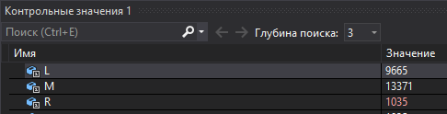

Далее сравниваем R с 0. Если R=0, то переходит к АДР1 и вычисляем выражение R=27E1 xor L, иначе переход к АДР2 и вычисляется выражение R=67A1 – L. Здесь R не равен 0 и переходит к АДР2, полученный результат записываем в R:

cmp R, 0

je n1

jmp n2

n1:

mov ax, 27e1h

xor ax, L

jmp n3

n2:

mov ax, 67a1h

sub ax, L

jmp n3

n3:

mov R, ax

1035 не равен 0

26529-9665= 16864

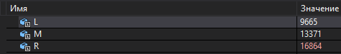

***Вывод:*** в ходе лабораторной работы была изучена принципы выполнения команд в цикле, подпрограмме и АДР, такие команды как: loop l1, cmp.

**2.1** Изменение вводных данных

Х поменяли на 18480, вычислив M =L xor Y, получаем, что М<0, мы переходим в 3 столбец, где мы получаем R=0 и вычисляем R=27E1 xor L

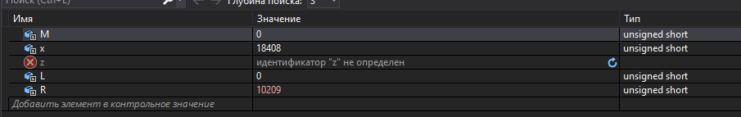

**3. Код программы:**

.686

.model flat,stdcall

.stack 100h

.data

x dw 28073;

y dw 4602;

L dw ?;

M dw ?;

R dw ?;

.code

ExitProcess PROTO STDCALL :DWORD

Start:

mov ecx, 4

mov ax, x

l1: sub ax, y

loop l1

mov L, ax

mov ax, L

xor ax, y

mov M, ax

cmp M, 0

jg m1

jmp m2

m1:

and ax, 0f0fh

jmp m3

m2:

imul ax, -1

jmp m3

m3:

mov R, ax

cmp R, 0

je n1

jmp n2

n1:

mov ax, 27e1h

xor ax, L

jmp n3

n2:

mov ax, 67a1h

sub ax, L

jmp n3

n3:

mov R, ax

exit:

Invoke ExitProcess,1

End Start